比べないで、ぼくのことわたしのこと
2-3

休日の昼下がり、お父さんとお母さんが、お隣のユキちゃんのことを話しています。
お母さん：「ねえ、ユキちゃん７ヶ月なのに、もうハイハイをするようになったそうよ。」
お父さん：「へえ～。うちのタケシは寝返りをうつくらいなのになあ。」
お母さん：「わたし、タケシにハイハイの練習をさせようかと思っているの。」
お父さん：「お兄ちゃんのケンタも遅かったけれど、今じゃ元気に走っているよ。
そんなに心配しなくてもいいんじゃないの。」
♪エピソード♪

自分の子どもの成長と他の子どもの成長を比べてしまうことはありますか。

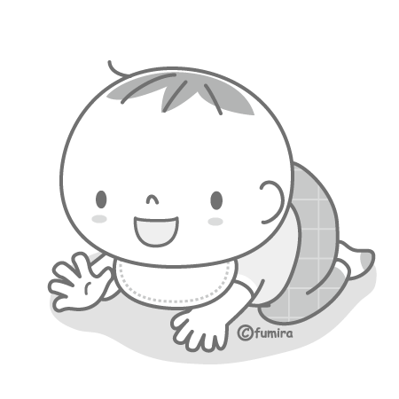

② 子どもの成長で気になることがあった場合、誰に相談しますか。

子どもの成長を見守っていくとき、心がけたいことは何ですか。

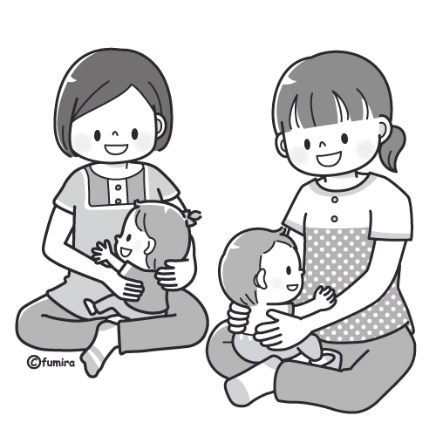

資料

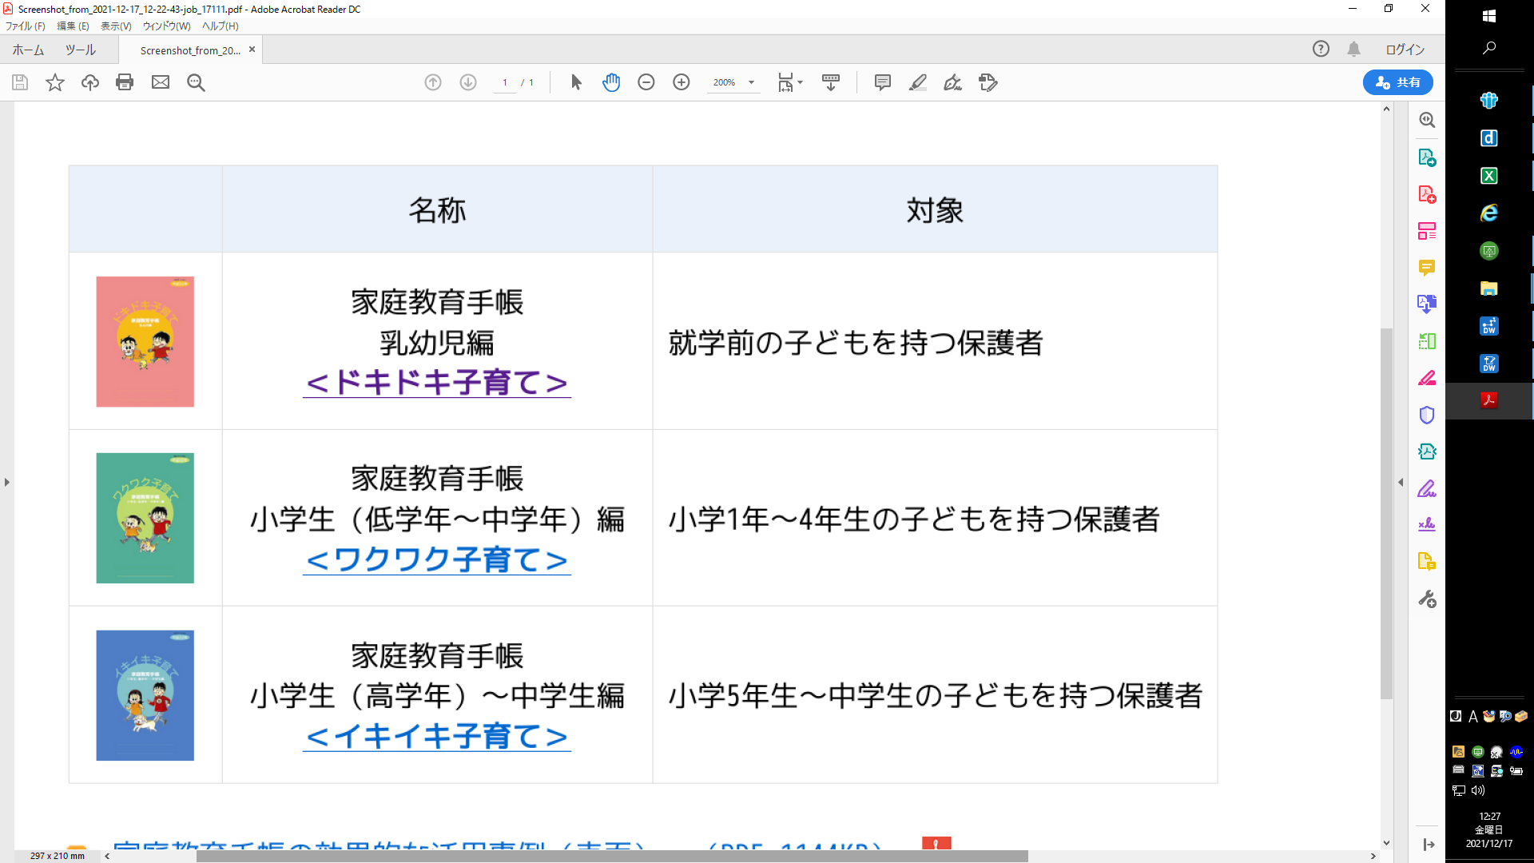
〇家庭教育手帳 -文部科学省-




〇しずおかこども・家庭相談 -静岡県健康福祉部こども未来局こども家庭課-

